政务服务事项实施清单填报表格（依申请类）
填报单位（盖章）： 衡阳市民族宗教事务局
责任科室： 联系电话：
单位负责人（签字）： 填报日期：
基本编码 | 000141017000
实施编码 | 11430400MB1987142T3000141017000
业务办理项编码 | 11430400MB1987142T300014101700002
实施主体编码 | 11430400MB1987142T
事项名称 | 宗教团体接受境外组织和个人捐赠审批1
实施机构 | 衡阳市民族宗教事务局
事项类型 | 行政许可
设定依据 | 《宗教事务条例》（2004年11月30日国务院令第426号，2017年8月26日修订）第五十七条第二款：“宗教团体、宗教院校、宗教活动场所不得接受境外组织和个人附带条件的捐赠，接受捐赠金额超过10万元的，应当报县级以上人民政府宗教事务部门审批。”
办件类型 | 承诺件
办理深度 | 一级标准
是否网办 | □ 是 ■ 否
网办地址 | http://zwfw-new.hunan.gov.cn/
必须现场办理原因
最少次数 | 1
行使层级 | 市级/隶属
权限划分 | 宗教团体申请接受境外组织或者个人捐赠金额超过10万元人民币的，应当将申请材料报作为其业务主管单位的人民政府宗教事务部门审批。
行使内容 | 宗教团体申请接受境外组织或者个人捐赠金额超过10万元人民币的，应当将申请材料报作为其业务主管单位的人民政府宗教事务部门审批。
委托部门
实施主体性质 | 法定机关
权力来源 | 法定本级行使
申请人权利 | 依法享有知情权、陈述权、申辩权，有权依法申请行政复议或者提起行政诉讼。
申请人义务 | 应当如实向行政机关提交有关材料和反映真实情况，并对其申请材料实质内容的真实性负责。
受理条件 | （一）捐赠不附带条件； （二）捐赠用于与提出申请的宗教团体、宗教院校、宗教活动场所宗旨相符的活动。
联办机构
乡镇街道
乡镇街道代码
村居社区
村居社区代码
数量限制 | 暂无数量限制。
运行系统 | 市级
行政复议 | 部门名称 |  |  |  |  | 衡阳市人民政府
 | 部门地址 |  |  |  |  | 衡阳市蒸湘区解放大道16号
 | 部门电话 |  |  |  |  | 0734-8853893
 | 网址 |  |  |  |  | http://fzb.hengyang.gov.cn/
行政诉讼 | 部门名称 |  |  |  |  | 衡阳市中级人民法院
 | 部门地址 |  |  |  |  | 湖南省衡阳市解放大道32号
 | 部门电话 |  |  |  |  | 0734-8893066
 | 网址 |  |  |  |  | hyzy.chinacourt.org
服务对象 | 社会组织法人
法人服务主题 | 民族宗教
自然人服务主题
群体分类
人生事件
面向自然人地方特色主题分类
面向法人地方特色主题分类
特定对象分类 | 社会组织
经营活动分类 | 其他
是否提供中介服务 | □ 是 ■ 否
中介服务 | 序号 | 服务项目名称 |  |  |  |  | 服务机构性质 | 服务时限 |  |  | 收费说明
是否已有业务办理系统 | □ 是 ■ 否
移动端是否对接单点登录 | □ 是 ■ 否
移动端办理地址
计算机端是否对接单点登录 | □ 是 ■ 否
计算机端在线办理跳转地址
是否进驻政务大厅 | ■ 是 □ 否
是否支持自助终端 | □ 是 ■ 否
已有业务系统名称 | 无
办理流程 | 环节顺序 |  |  |  | 环节名称 |  | 办理人员 |  | 办理时限 |  | 审查标准
 | 1 |  |  |  | 受理 |  | 蒋丽娜 |  | 1工作日
 | 2 |  |  |  | 审批 |  | 万春生 |  | 1工作日
 | 3 |  |  |  | 办结 |  | 刘辉 |  | 1工作日
 | 流程图 |  |  | 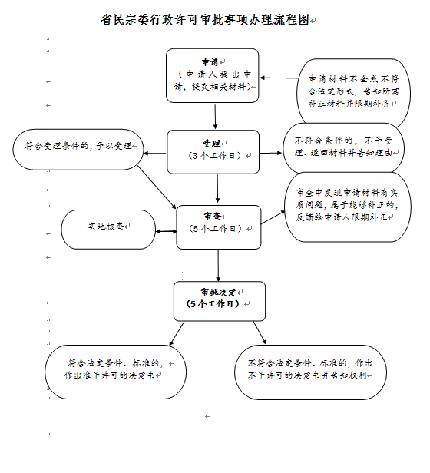
审批结果类型 | 批文
结果名称 | 准予行政许可决定书
结果样本 | 序号 |  | 样本
 | 1 |  | 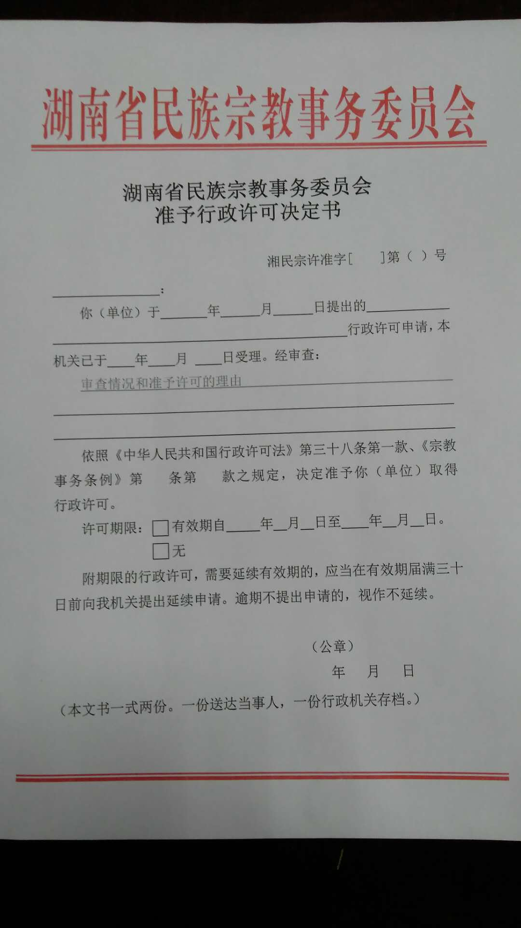
法定办结时限 | 20
法定期限说明 | 《宗教事务条例》（2004年11月30日国务院令第426号，2017年8月26日修订）第五十七条
承诺办结时限 | 13
承诺期限说明 | 暂无
是否收费 | □ 是 ■ 否
收费项目 | 详见下面“收费项目信息”表
特别程序 | 该事项无需勘探、公示、论证等特别程序
特别程序种类 | 无
特别程序时限 | 无
特别程序法定依据 | 无
办理形式 | 窗口办理
通办范围 | 全省
是否通办 | 否
通办类型
预约办理 | 否
网上支付 | 否
物流快递 | 否
咨询电话 | 0734-8850929
监督电话 | 0734-8850938
办理地点 | 湖南省衡阳市解放大道16号市政府大楼7楼705;
常见问题 | 序号 |  |  | 问题名称 |  |  |  |  |  | 问题内容
申请材料 | 详见下“申请材料”表

申请材料

序号 | 材料名称 | 材料类型 | 材料份数 | 来源渠道 | 填报须知 | 受理标准 | 是否需材料  样本 | 是否需电子材料 | 纸质材料规格 | 材料必要性 | 材料形式 | 要求提供材料的依据 | 备注
1 | 行政许可申请书 | 原件 | 1 | 申请人自备 | 行政许可申请书内容应包括捐赠金额、捐赠目的。 | 行政许可申请书应加盖全省性宗教团体或宗教院校的公章。 | 是 | 是 | A4。 | 必要 | 纸质 | 《宗教事务条例》（2004年11月30日国务院令第426号，2017年8月26日修订）第五十七条第二款：“宗教团体、宗教院校、宗教活动场所不得接受境外组织和个人附带条件的捐赠，接受捐赠金额超过10万元的，应当报县级以上人民政府宗教事务部门审批。”
2 | 捐赠组织或者个人的信息材料 | 原件 | 1 | 申请人自备 | 捐赠组织或者个人的相关信息材料应真实有效。 | 捐赠组织或者个人的相关信息材料须加盖全省性宗教团体或宗教院校的公章。 | 否 | 是 | A4。 | 必要 | 纸质 | 《宗教事务条例》（2004年11月30日国务院令第426号，2017年8月26日修订）第五十七条第二款：“宗教团体、宗教院校、宗教活动场所不得接受境外组织和个人附带条件的捐赠，接受捐赠金额超过10万元的，应当报县级以上人民政府宗教事务部门审批。”
3 | 捐赠使用计划 | 原件 | 1 | 申请人自备 | 捐赠使用计划应真实详细。 | 捐赠使用计划须加盖全省性宗教团体或宗教院校的公章。 | 否 | 是 | A4。 | 必要 | 纸质 | 《宗教事务条例》（2004年11月30日国务院令第426号，2017年8月26日修订）第五十七条第二款：“宗教团体、宗教院校、宗教活动场所不得接受境外组织和个人附带条件的捐赠，接受捐赠金额超过10万元的，应当报县级以上人民政府宗教事务部门审批。”

收费项目信息
序号 | 收费项目名称 | 收费标准 | 收费依据 | 是否允许减免 | 允许减免依据

